商業銀行與儲蓄互助社不同如下表
 | 所 | 客 | 經 | 利 | 社 | 教 | 民 | 決
 | 有 | 戶 | 營 | 益 | 會 | 育 | 主 | 策
 | 權 |  | 者 | 分 | 性 | 性 | 性
 |  |  |  | 配
商業銀行 |  | 社 | 股 | 股 | 弱 | 弱 | 股 | 股
 | 股 | 會 | 東 | 東 |  |  | 權 | 東
 | 東 | 民 | 授 | 優 |  |  | 大
 |  | 眾 | 權 | 先 |  |  | 小
儲蓄互助社 |  |  | 社 | 社 | 公 | 儲 | 社 | 社
 | 社 | 社 | 員 | 員 | 益 | 蓄 | 員 | 員
 | 員 | 員 | 授 | 均 | 責 | 理 | 平 | 參
 |  |  | 權 | 分 | 任 | 財 | 等 | 與

儲蓄互助社在原住民地區狀況
原住民 | 原住民111社.股金43億3021萬元 .人數64,472人.
佔人口比例 | 佔原住民人口12%.

原民會原住民綜合基金概況
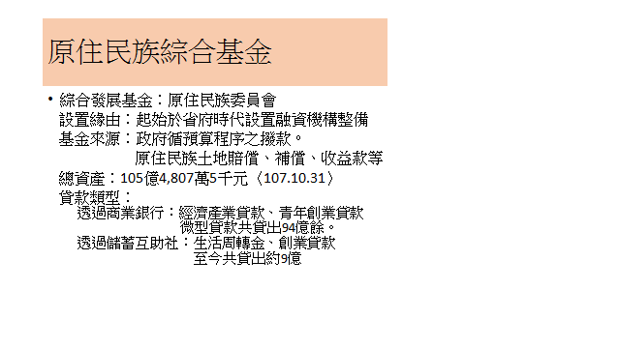
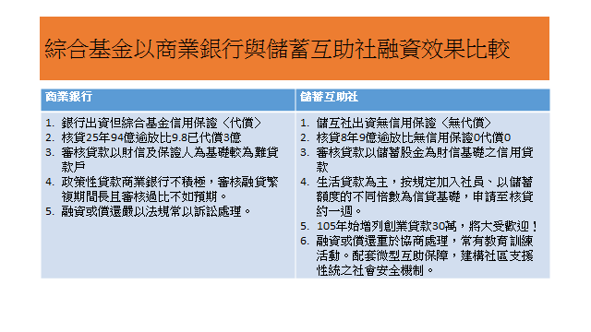
瓦歷斯委員對原住民族互助金庫想法。
